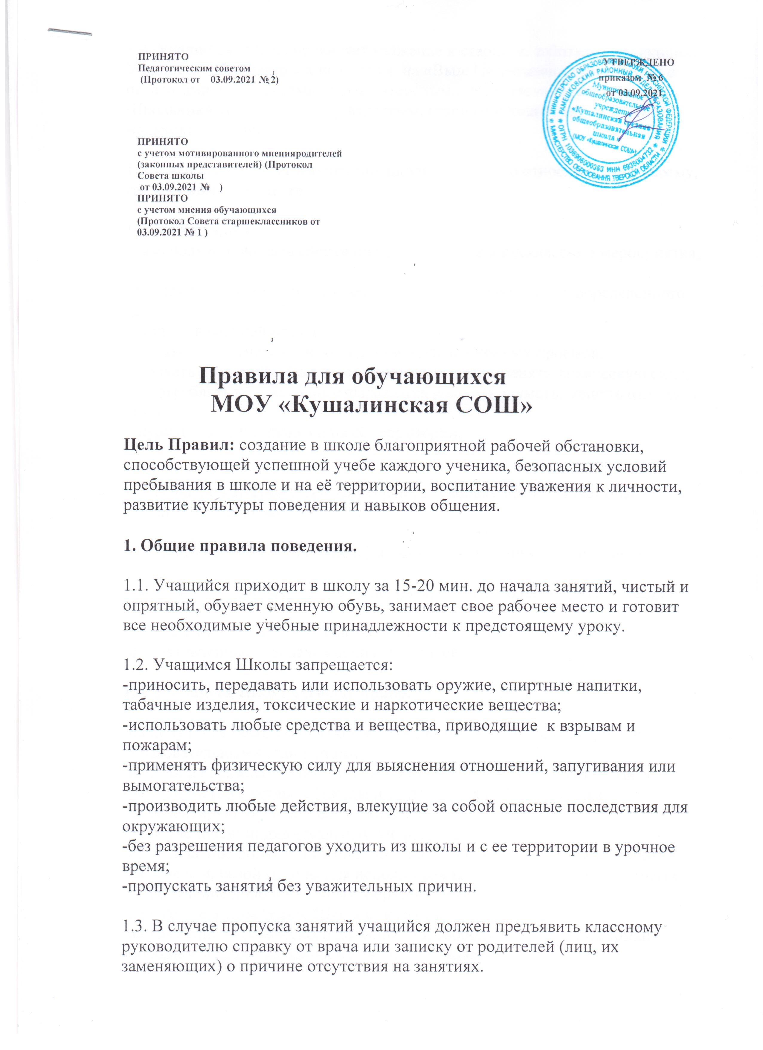

ПРИНЯТО  Педагогическим советом  (Протокол от 03.09.2021 № 2) | УТВЕРЖДЕНО  приказом № 6  от 03.09.2021
ПРИНЯТО
с учетом мотивированного мнения родителей
(законных представителей) (Протокол Совета школы
от 03.09.2021 № )
ПРИНЯТО
с учетом мнения обучающихся
(Протокол Совета старшеклассников от 03.09.2021 № 1 )

Правила для обучающихся
МОУ «Кушалинская СОШ»

Цель Правил: создание в школе благоприятной рабочей обстановки, способствующей успешной учебе каждого ученика, безопасных условий пребывания в школе и на её территории, воспитание уважения к личности, развитие культуры поведения и навыков общения.

1. Общие правила поведения.

1.1. Учащийся приходит в школу за 15-20 мин. до начала занятий, чистый и опрятный, обувает сменную обувь, занимает свое рабочее место и готовит все необходимые учебные принадлежности к предстоящему уроку.

1.2. Учащимся Школы запрещается:
-приносить, передавать или использовать оружие, спиртные напитки, табачные изделия, токсические и наркотические вещества;
-использовать любые средства и вещества, приводящие к взрывам и пожарам;
-применять физическую силу для выяснения отношений, запугивания или вымогательства;
-производить любые действия, влекущие за собой опасные последствия для окружающих;
-без разрешения педагогов уходить из школы и с ее территории в урочное время;
-пропускать занятия без уважительных причин.

1.3. В случае пропуска занятий учащийся должен предъявить классному руководителю справку от врача или записку от родителей (лиц, их заменяющих) о причине отсутствия на занятиях.

1.4. Учащийся школы проявляет уважение к старшим, заботится о младших. Учащиеся обращаются к педагогам на «Вы». Не забывают здороваться с педагогами, работниками школы, взрослыми посетителями, гостями. Школьники уступают дорогу взрослым, старшие школьники – младшим, мальчики – девочкам.

1.5. Учащиеся берегут имущество школы, аккуратно относятся как к своему, так и чужому имуществу.

1.6. Запрещается
- самовольно покидать спортивные, культурные и внеклассные мероприятия;

- находиться в школе после окончания учебных занятий без определенного дела;
- ходить в верхней одежде;
- бегать по лестницам, по коридорам, вблизи оконных проемов;
- толкать друг друга, бросаться предметами и применять физическую силу;
- употреблять непристойные выражения и жесты, шуметь, мешать отдыхать другим;
- курить в здании школы и на её территории.

1.7. В школе категорически запрещено, поскольку представляет опасность для жизни и здоровья учащихся:

- залезать на подоконники, шкафы, оборудование помещений, здания;

- кататься на перилах, сидеть на перилах, с силой толкать других учеников;

- открывать и входить в хозяйственные помещения школы, не предназначенные для нахождения там людей.

1.8. Учащиеся Школы имеют право:

-на получение бесплатного образования в соответствии с государственными образовательными стандартами;
-на выбор образовательного учреждения, форм получения образования;
-на знакомство с уставом Школы и другими локальными актами, регламентирующими деятельность Школы;
-на обучение по индивидуальным учебным планам;
-на бесплатное пользование библиотечным фондом, иной материально-технической базой Школы для использования в образовательном процессе;
-на получение дополнительных образовательных услуг;
-на участие в управление Школой, классом;
-на уважение человеческого достоинства, свободу совести и информации, свободное выражение своих взглядов и убеждений;
-на свободное посещение мероприятий, не предусмотренных учебным планом;
-на добровольное привлечение к труду, не предусмотренному образовательной программой;
-на добровольное вступление в любые общественные организации;
-на защиту от применения методов физического и психического насилия;
-на условия обучения, гарантирующие охрану и укрепление здоровья;
-на обращение в конфликтную комиссию школы в случае несогласия с результатами промежуточной и итоговой аттестации по соответствующему предмету.

1.9. Учащиеся Школы обязаны:
-выполнять устав Школы, Правила для учащихся, решения органов самоуправления и приказы директора;
-уважать права, честь и достоинство других учащихся, работников Школы, не допускать ущемление их интересов, помогать младшим;
-участвовать в самообслуживающем труде, дежурстве по Школе, классу;
-быть дисциплинированным, соблюдать общественный порядок в Школе и вне ее, выполнять требования дежурных учащихся;
-сознательно относиться к учебе, своевременно являться на уроки и другие занятия, соблюдать порядок на рабочем месте;
-беречь имущество Школы, бережно относиться к результатам труда других людей, зеленым насаждениям;
-экономно расходовать электроэнергию, воду, сырье и другие материалы.

2. Поведение на занятиях.

2.1. При входе педагога в класс учащиеся встают в знак приветствия и садятся после того, как педагог ответит на приветствие и разрешит сесть. Подобным образом учащиеся приветствуют любого взрослого, вошедшего в класс во время занятий.

2.2. Каждый учитель определяет для своих занятий правила поведения учащихся на занятиях в соответствии с законом и правилами школы.

2.3. Во время урока нельзя шуметь, отвлекаться самому и отвлекать товарищей от занятий посторонними разговорами, играми и другими, не относящимися к уроку, делами. Урочное время должно использоваться учащимися только для учебных целей.

2.4. Если во время занятий учащемуся необходимо выйти из класса, то он должен встать и попросить разрешения педагога.

2.5. Если учащийся хочет задать вопрос учителю или ответить на вопрос учителя, он поднимает руку.

2.6. Занятия проводятся по кабинетной системе. За каждым учеником в кабинете закреплено строго определенное место. Каждый ученик отвечает за сохранность санитарного состояния своего рабочего места.

2.7.Ученик должен отвечать громко, внятно, использовать карту, картины, наглядность.

2.8. На уроки физической культуры ученики являются в спортивной форме и спортивной обуви. Учащиеся, освобожденные от занятий физкультурой, обязательно присутствуют в зале. Учащиеся соблюдают правила техники безопасности и правила поведения.

2.9. Звонок об окончании урока дается для учителя. Только когда учитель объявит об окончании занятий, учащийся вправе покинуть класс. При выходе учителя или другого взрослого из класса, учащиеся встают.
Учителя физкультуры, технического труда отпускают с уроков строго по звонку.

3. Поведение до начала, в перерывах и после окончания занятий.

3.1. Во время перерывов (перемен) учащийся обязан:

-навести чистоту и порядок на своем рабочем месте;
-выйти из класса;
-подчиняться требованиям педагога и работников школы;
-помочь подготовить класс по просьбе педагога к следующему уроку.

3.2. Дежурный по классу:
-находится в классе во время перемены;
-обеспечивает порядок в классе;
-помогает педагогу подготовить класс к следующему уроку;
-после окончания занятий производит посильную уборку класса.

3.3. Учащийся, находясь в столовой:
-подчиняется требованиям педагога и работников столовой;
-соблюдает очередь при получении еды;
-проявляет внимание и осторожность при получении и употреблении горячих и жидких блюд;
-употребляет еду и напитки, приобретенные в столовой и принесенные с собой, только в столовой;
-убирает стол после принятия пищи.

4. Заключительные положения.

4.1. Настоящие Правила распространяются на территорию школы и на все мероприятия, проводимые школой.

4.2. За нарушения настоящих Правил Устава школы учащиеся привлекаются к ответственности в установленном порядке.

4.3. Настоящие Правила вывешиваются в школе на видном месте для всеобщего ознакомления.

